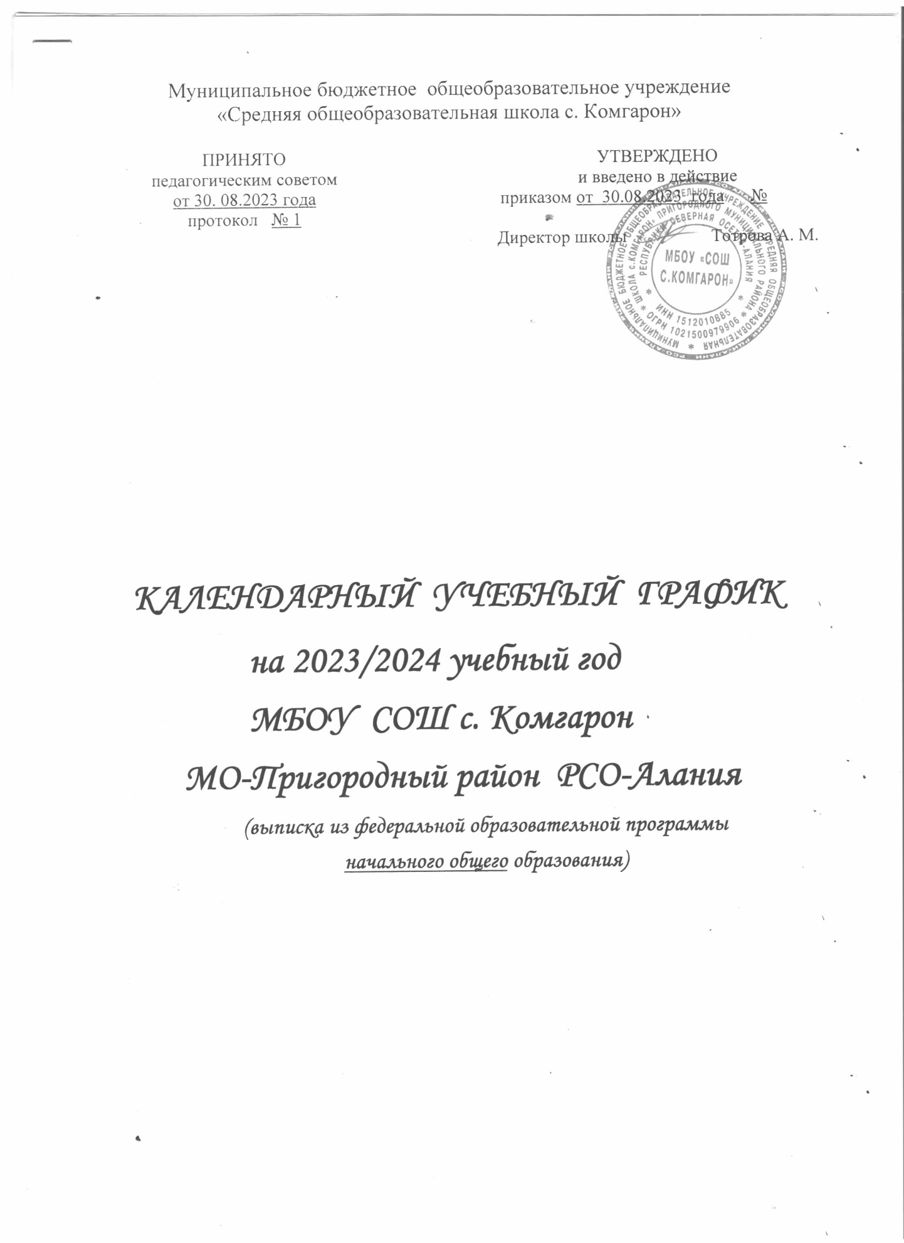

Пояснительная записка

Календарный учебный график МБОУ СОШ с. Комгарон на 2023/2024 учебный год является документом, регламентирующим организацию образовательного процесса.
Нормативную базу календарного учебного графика образовательного учреждения составляют:
- Федеральный закон «Об образовании в Российской Федерации» от 29.12.2012 № 273-ФЗ;

- Постановление Главного государственного санитарного врача РФ от 28 сентября 2020 года № 28 Об утверждении санитарных правил СП 2.4.3648-20 «Санитарно-эпидемиологические требования к организациям воспитания и обучения, отдыха и оздоровления детей и молодежи»;

- Постановление Главного государственного санитарного врача РФ от 28 января 2021 года № 2 Об утверждении санитарных правил и норм СанПиН 1.2.3685-21 «Гигиенические нормативы и требования к обеспечению безопасности и (или) безвредности для человека факторов среды обитания»;

- Письмо Министерства образования и науки РСО-Алания «О рекомендуемых сроках каникул в 2023/2024 учебном году» от 06.09.2023г. №2313

- Приказ МОН РСО-Алания от 15.08.2023г. №810 «О переносе даты празднования Дня знаний в РСО-Алания», Приказ УО Пригородного района от 18.08.2023г №199 «О переносе даты празднования Дня знаний в РСО-Алания»

- Устав МБОУ СОШ с. Комгарон.

1. Продолжительность учебного года в 2023/2024 учебном году.
1. 1. Устанавливается следующая продолжительность уч. года:
- в 1 классе – 33 учебные недели (172 дня)

- в 2– 4-х классах – 34 учебные недели (206 учебных дней)

Периоды учебных занятий и каникулы:
В 2023/2024 учебном году урочные занятия начинаются 1 сентября (пятница) 2023года и заканчивается 25 мая (суббота) 2024 года.
- (Перенос празднования Дня знаний в РСО-Алания на 4 сентября. 1-3 сентября - Дни памяти жертв теракта в СОШ №1 г. Беслан. Учебный (урочный) процесс организуется в обычном режиме с 05.09.2023г. Основание: Приказ МОН РСО-Алания от 15.08.2023г. №810 «О переносе даты празднования Дня знаний в РСО-Алания», Приказ УО Пригородного района от 18.08.2023г №199 «О переносе даты празднования Дня знаний в РСО-Алания»

Устанавливаются следующие сроки школьных каникул:

Учебный  период | ДАТА |  | ПРОДОЛЖИТЕЛЬНОСТЬ
 | начало | окончание | Количество учебных недель | Количество учебных дней
I четверть | 01.09.2023 | 27.10.2023 | 8 | 49
II четверть | 06.11.2023 | 29.12.2023 | 8 | 47
III четверть | 09.01.2024 | 22.03.2024 | 11 | 63
IV четверть | 01.04.2024 | 25.05.2024 | 7 | 46

Продолжительность каникул, праздничных выходных дней:

Каникулярный период | ДАТА |  | Продолжительность каникул,  праздничных и выходных дней в календарных днях
 | Начало | окончание
Осенние каникулы | 28.10.2023 | 05.11.2023 | 9
Зимние каникулы | 30.12.2023 | 07.01.2024 | 9
Весенние каникулы | 23.03.2024 | 31.03.2024 | 9
Дополнительные для 1 класса | 19.02.2024 | 25.02.2024 | 7 | 7
Летние каникулы | 26.05.2024 | 31.08.2024 | 98
Выходные дни |  |  | 36
Из них праздничных дней |  |  | 4
Итого |  |  | 161

1.2. Регламентирование образовательного процесса в 2023 – 2024 уч. году:
  - Учебный год обучения в 1-4 классах делится на 4 четверти.

- Продолжительность каникул в течение учебного года составляет 28 календарных дней.

Регламентирование образовательного процесса на неделю Устанавливается следующая продолжительность учебной недели:

- 6-ти дневная рабочая неделя во 2-4-х классах.
- 5-ти дневная рабочая неделя в 1 классе.

Регламентирование образовательного процесса на день
- учебные занятия организуются в 1 смену.
- Начало учебных занятий в 09.00, пропуск учащихся в 08.30м.
- Санитарная обработка кабинетов с 15.00 до 16.00

Продолжительность урока (академический час):
- 1 класс - 35 минут (1-е полугодие)
40 минут (2-е полугодие)
- 2 -4-е классы – 40 минут

2. Расписание звонков:

Перемены 10, 20 минут: | Расписание звонков:
1 перемена 10 минут | 1 урок 9:00 – 9:40
2 перемена 10 минут | 2 урок 9:50 – 10:30
3 перемена 20 минут (для организации питания) | 3 урок 10:40 – 11:20
4 перемена 20 минут (для организации питания) | 4 урок 11:40 – 12:20
5 перемена 10 минут | 5 урок 12:30 – 13.10
 | 6 урок 13:20 – 14:00

3. Максимальная недельная учебная нагрузка в академических часах:

- для 1класса не превышает предельно допустимую нагрузку при пятидневной учебной неделе и соответствует требованиям СанПиН 1.2.3685-21. Санитарные правила и нормы... (Зарегистрировано в Минюсте России 29.01.2021 N 62296)
– для 2-4-х классов не превышает предельно допустимую нагрузку при шестидневной учебной неделе и соответствует требованиям СанПиН 1.2.3685-21. Санитарные правила и нормы... (Зарегистрировано в Минюсте России 29.01.2021 N 62296):

Классы | 1 | 2 | 3 | 4
Максимальная урочная нагрузка | 21 | 26 | 26 | 26
Внеурочная нагрузка | 5 | 5 | 8 | 8

Максимально допустимый недельный объем нагрузки внеурочной деятельности:
Максимально допустимый недельный объем нагрузки внеурочной деятельности (в академических часах) независимо от продолжительности учебной недели – не более 10 часов.

СанПин 1.2.3685-21 - максимальная учебная нагрузка

4. Максимальное количество уроков в течение дня:

- для учащихся 1-4-х классов – не более 5 уроков;

5. Организация промежуточной аттестации
- Промежуточная аттестация в переводных 2 – 4 классах с проводится без прекращения образовательного процесса в соответствии с Уставом школы, Основной образовательной программой НОО;
- Положением о текущем контроле и промежуточной аттестации учащихся; решением педагогического совета школы и приказом директора.
6. Общий режим работы Муниципального бюджетного общеобразовательного учреждения СОШ с. Комгарон

МБОУ СОШ с. Комгарон открыто для доступа в течение 6 дней в

неделю, с понедельника по субботу, выходным является воскресенье.

- праздничные дни (установленные законодательством РФ) МБОУ СОШ с. Комгарон не работает.

  - каникулярные дни общий режим работы школы регламентируется приказом директора по школе, в котором устанавливается особый график работы.

7. Годовой календарный учебный график на 2023/2024 учебный год регламентируется следующими документами:

Приказы директора школы:
– О режиме работы школы на 2023/2024 учебный год;

– Об организации питания;
– Об организованном окончании четверти, учебного года ;
– О работе в выходные и праздничные дни

Расписание:
–уроков;
- факультативных занятий;
– занятий дополнительного образования в ОУ (кружки, факультативы и т.д.).

